Отчет по лабораторной работе №11

Дисциплина: Имитационное моделирование

Лобанова Полина Иннокентьевна

Содержание

# 1 Цель работы

Реализовать модель системы массового обслуживания M|M|1.

# 2 Задание

В систему поступает поток заявок двух типов, распределённый по пуассоновскому закону. Заявки поступают в очередь сервера на обработку. Дисциплина очереди - FIFO. Если сервер находится в режиме ожидания (нет заявок на сервере), то заявка поступает на обработку сервером.

# 3 Выполнение лабораторной работы

1. Построила модель с помощью CPNTools. Использовала три отдельных листа: на первом листе описала граф системы, на втором — генератор заявок, на третьем — сервер обработки заявок.

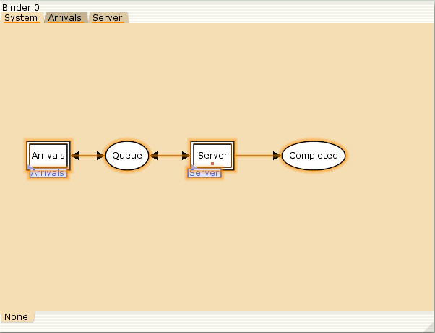

*Граф сети системы обработки заявок в очереди*

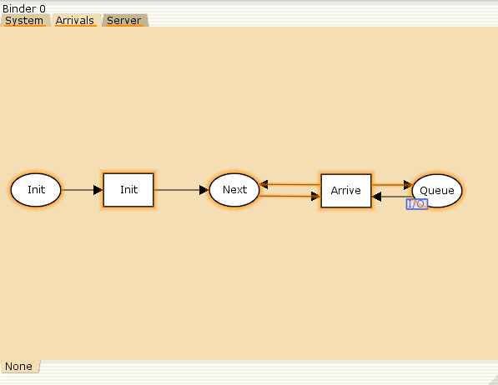

*Граф генератора заявок системы*

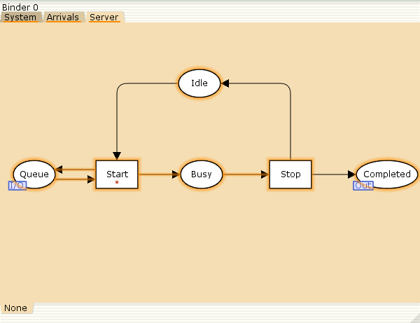

*Граф процесса обработки заявок на сервере системы*

1. Задала декларации системы, переменные модели и определила функции системы.

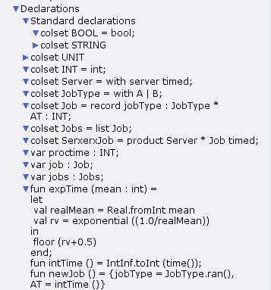

*Задание деклараций*

1. Задала параметры модели на графах сети.

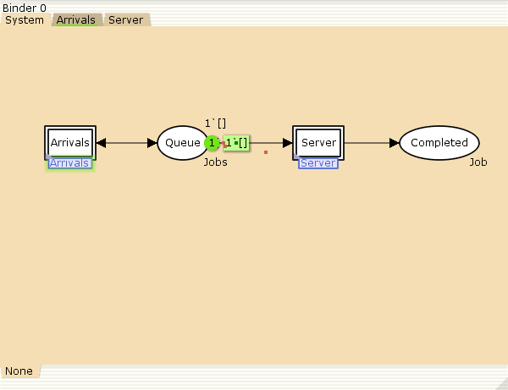

*Параметры элементов основного графа системы обработки заявок в очереди*

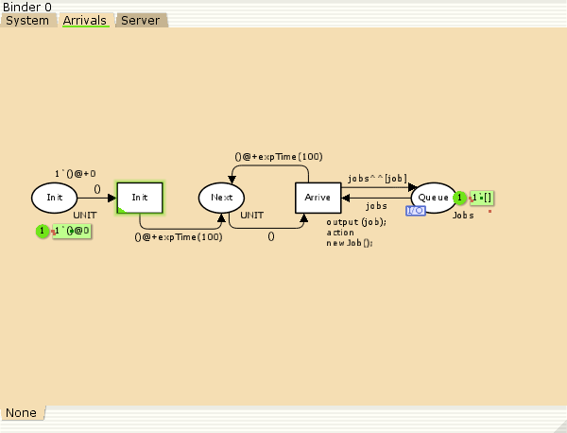

*Параметры элементов генератора заявок системы*

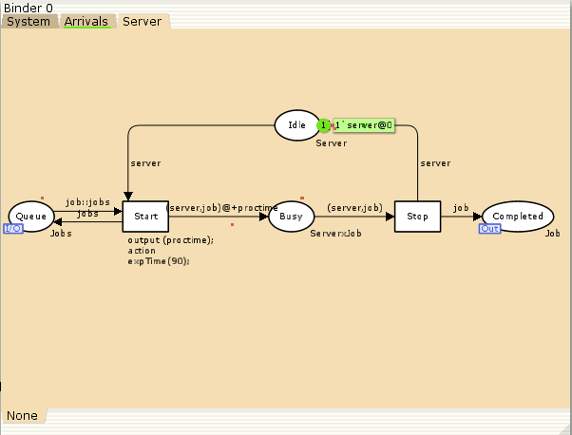

*Параметры элементов обработчика заявок системы*

1. Для мониторинга параметров очереди системы M|M|1 потребовалась палитра Monitoring. Выбрала Break Point (точка останова) и установила её на переход Start. После этого в разделе меню Monitor появился новый подраздел, который назвала Ostanovka. В этом подразделе внесла изменения в функцию Predicate, которая будет выполняться при запуске монитора.

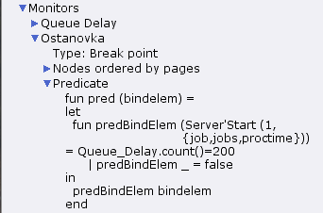

*Функция Predicate монитора Ostanovka*

1. Далее необходимо было определить конструкцию Queue_Delay.count(). С помощью палитры Monitoring выбрала Data Call и установила на переходе Start. Появившийся в меню монитор назвала Queue Delay.Изменила функция Observer так, чтобы получить значение задержки в очереди.

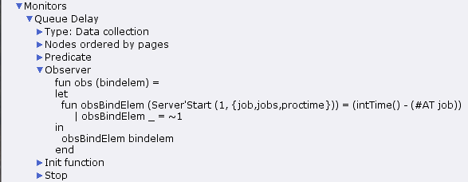

*Функция Observer монитора Queue Delay*

1. После запуска программы на выполнение в каталоге с кодом программы появился файл Queue_Delay.log, содержащий в первой колонке — значение задержки очереди, во второй — счётчик, в третьей — шаг, в четвёртой — время. С помощью gnuplot построила график значений задержки в очереди, выбрав по оси x время, а по оси y — значения задержки.

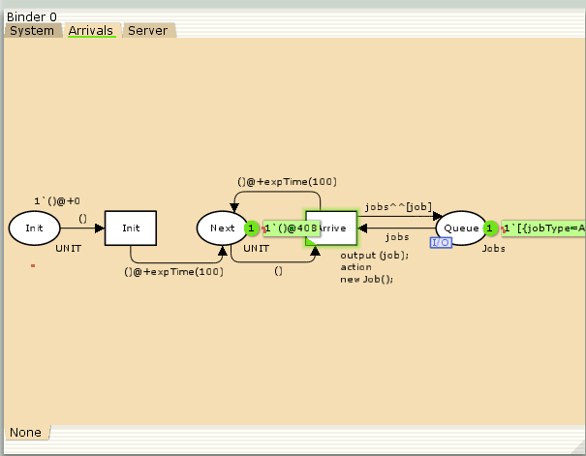

*Запуск системы обработки заявок в очереди*

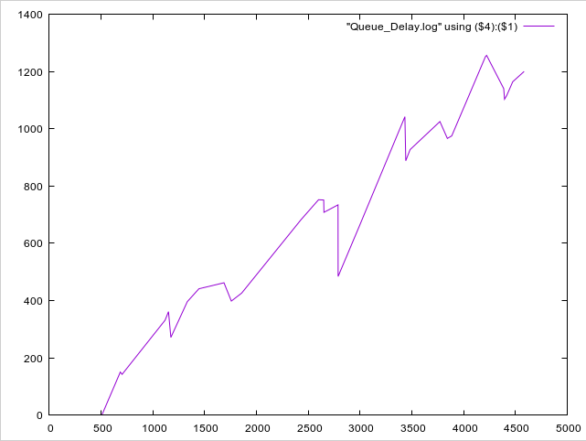

*График изменения задержки в очереди*

1. Посчитала задержку в действительных значениях. Для этого с помощью палитры Monitoring выбрала Data Call и устанавила на переходе Start. Появившийся в меню монитор называла Queue Delay Real. Функцию Observer изменила. После запуска программы на выполнение в каталоге с кодом программы появился файл Queue_Delay_Real.log с содержимым, аналогичным содержимому файла Queue_Delay.log, но значения задержки имеют действительный тип.

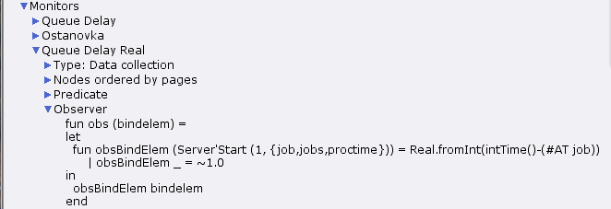

*Функция Observer монитора Queue Delay Real*

1. Посчитала, сколько раз задержка превысила заданное значение. С помощью палитры Monitoring выбрала Data Call и установила на переходе Start. Монитор назвала Long Delay Time. Функцию Observer изменила. В декларациях задала глобальную переменную (в форме ссылки на число 200).

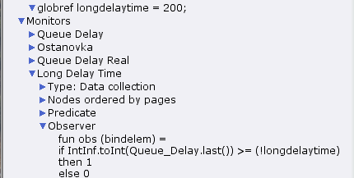

*Функция Observer монитора Long Delay Time*

1. С помощью gnuplot построила график, демонстрирующий, в какие периоды времени значения задержки в очереди превышали заданное значение 200.

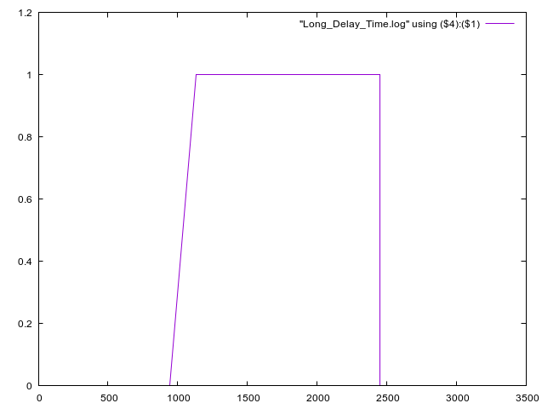

*Периоды времени, когда значения задержки в очереди превышали заданное значение*

# 4 Выводы

Я реализовала модель системы массового обслуживания M|M|1.

# Список литературы